附件2：

第一部分

安徽省农信社生源地助学贷款在线服务系统毕业确认指南

目 录
目 录 2
1 首页介绍 3
1.1.1 功能概述 3
1.1.2 操作步骤 3
1.1.3 注意事项 4
2 学生注册 4
2.1.1 功能概述 4
2.1.2 操作步骤 4
2.1.3 注意事项 7
3 学生登录和密码找回 7
3.1.1 功能概述 7
3.1.2 操作步骤 7
3.1.3 注意事项 13
4 个人信息管理 13
4.1 基本信息维护 13
4.1.1 功能概述 13
4.1.2 操作步骤 13
4.1.3 注意事项 14
4.2 就学信息维护 14
4.2.1 功能概述 14
4.2.2 操作步骤 14
4.2.3 注意事项 15
4.3 共同借款人信息维护 15
4.3.1 功能概述 15
4.3.2 操作步骤 16
4.3.3 注意事项 16
5 信息变更 16
5.1 就学信息变更申请 16
5.1.1 功能概述 16
5.1.2 操作步骤 17
5.1.3 注意事项 20
5.2 学制延长申请（升学） 20
5.2.1 功能概述 20
5.2.2 操作步骤 20
5.2.3 注意事项 21
5.3 毕业确认申请 21
5.3.1 功能概述 21
5.3.2 操作步骤 21
5.3.3 注意事项 22
6 综合查询 22
6.1.1 功能概述 22
6.1.2 操作步骤 22

首页介绍

功能概述
学生注册和登录生源地助学贷款在线服务系统界面

操作步骤
网址：
（1）http：//eloans.ahrcu.com/stu（2）安徽省农村信用社联合社网站（网址：http://www.ahrcu.com），进入“助学贷款在线服务”专栏。
在登录界面点击我是学生进入，界面如下：
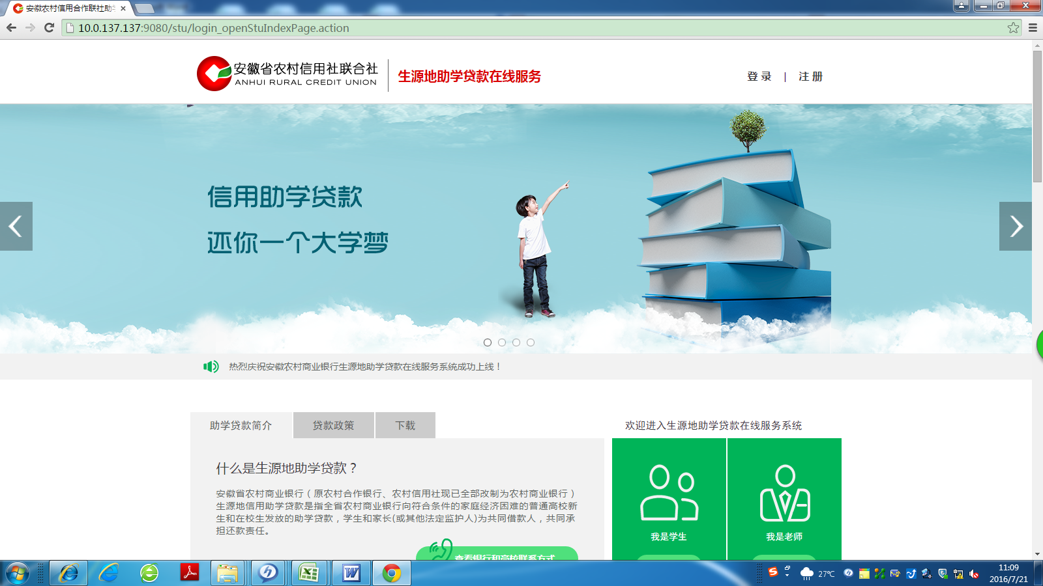

注意事项

学生注册

功能概述
该功能主要针对所有申请生源地助学贷款的学生客户，学生用有效身份证号码注册。

操作步骤
- 学生生源地助学贷款在线服务系统首页，点击右上角的【注册】按钮。进入学生注册界面。
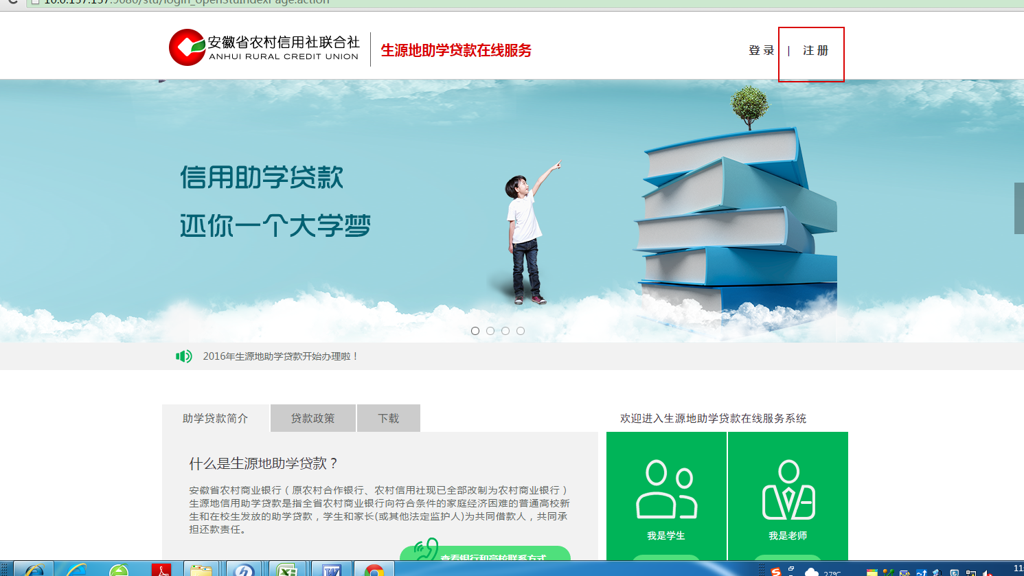
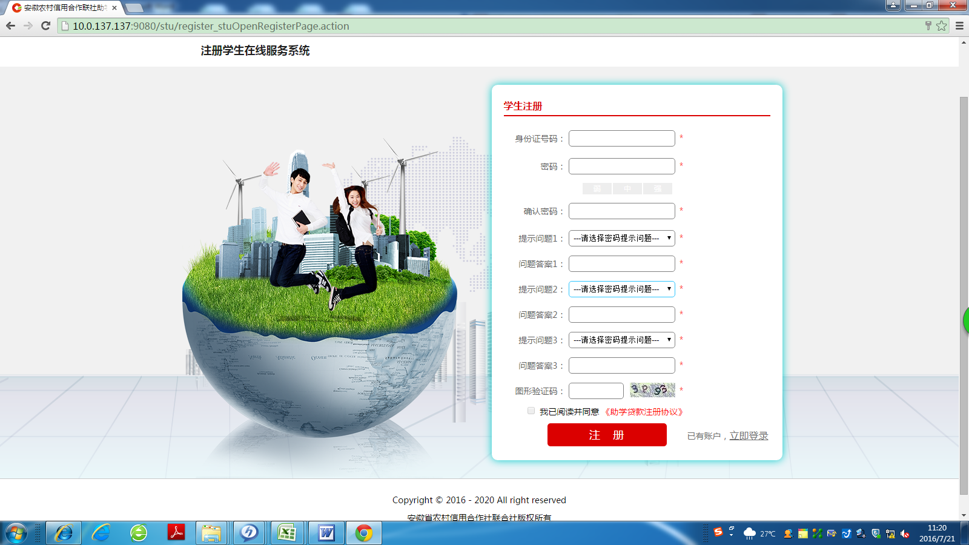
- 学生输入身份号码，密码及选择相关问题，必须点击《助学贷款注册协议》按钮，同意后，点击【注册】按钮，注册成功。
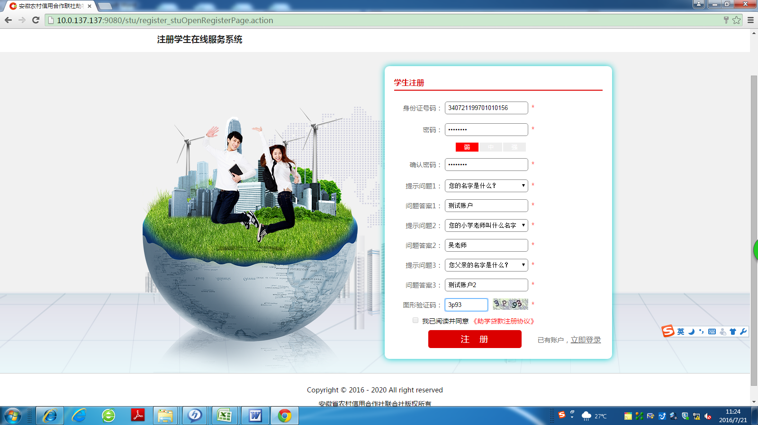
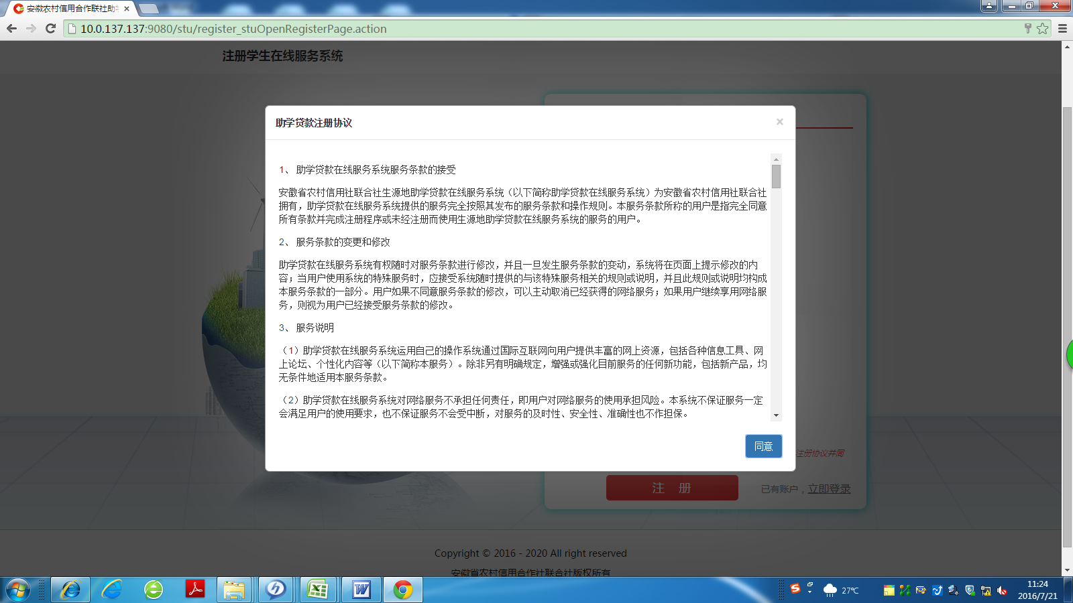
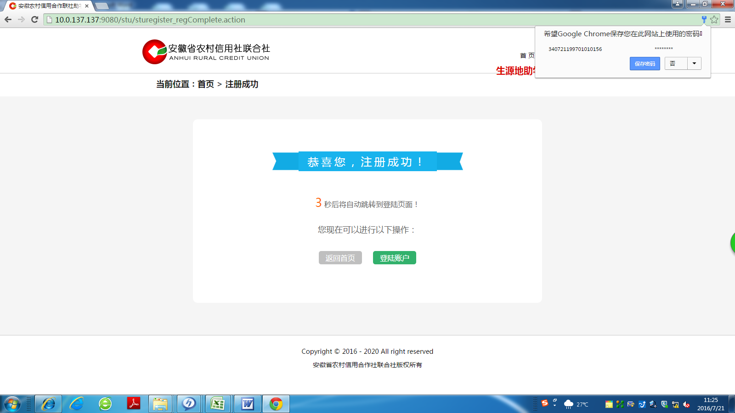
点击登陆账户或者5秒后系统自动跳转登陆界面。

注意事项
- 学生注册时，必须是18位有效的身份证
- 学生必须阅读并同意《助学贷款注册协议》
- 在农村商业银行办理过生源地助学贷款的学生，需要再次用款的，也需要在此注册。
- 密码长度为8-20，字母区分大小写，密码允许是字母与数字的组合

学生登录和密码找回

功能概述
该功能主要是学生用户登录生源地助学贷款系统办理助学贷款相关业务。学生用户忘记密码，可通过密码找回功能找回登录密码。密码找回有三种方式：1、短信找回；2、密码提示问题找回；3、网点重置找回

操作步骤
一、登录
- 已经注册的学生用户可直接通过生源地助学贷款在线服务系统登录
- 未注册的学生用户，注册后可直接登录
- 学生用户根据自己的身份证号码、密码、验证码登录系统
界面如下：
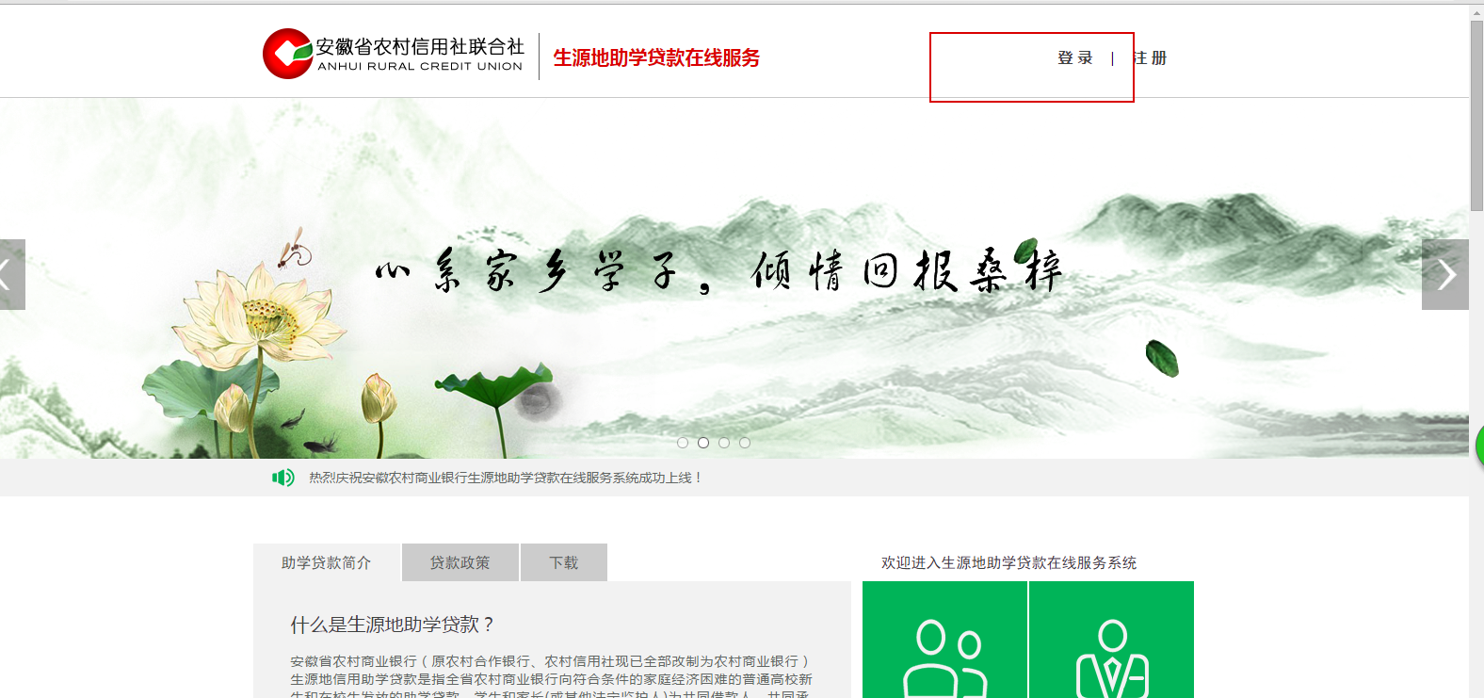
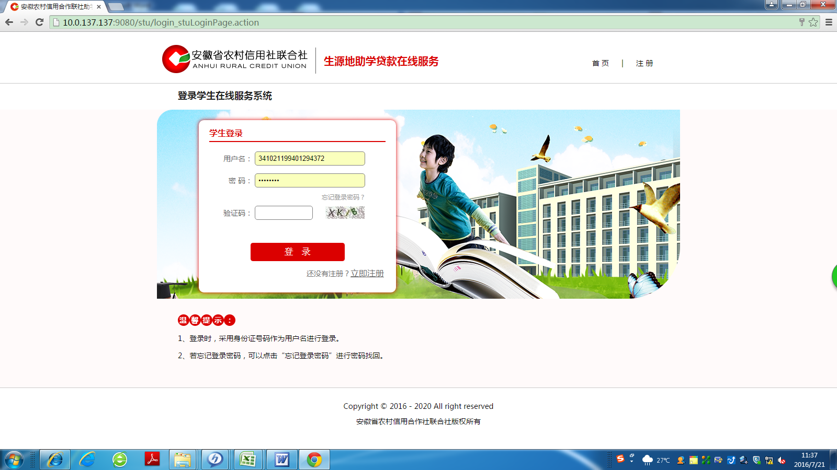
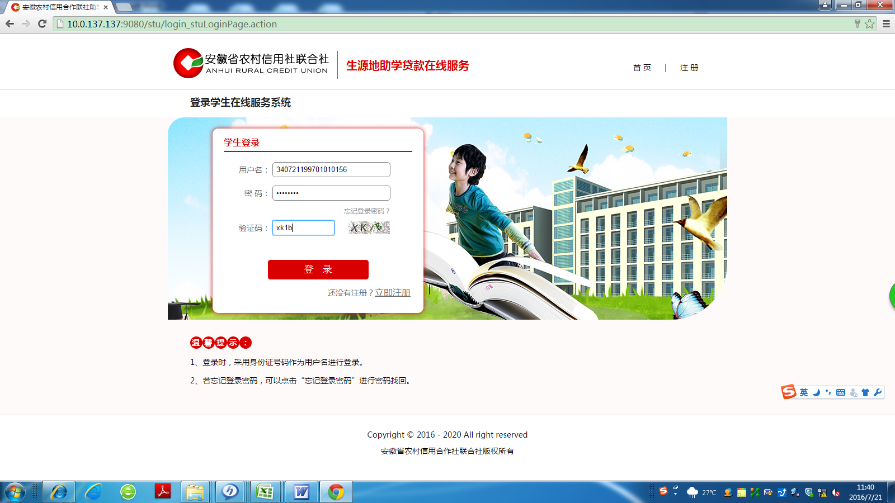

二、密码找回
1、短信找回
输入学生注册时的身份号码和图形验证码，输入手机验证码后重置密码。界面如下：
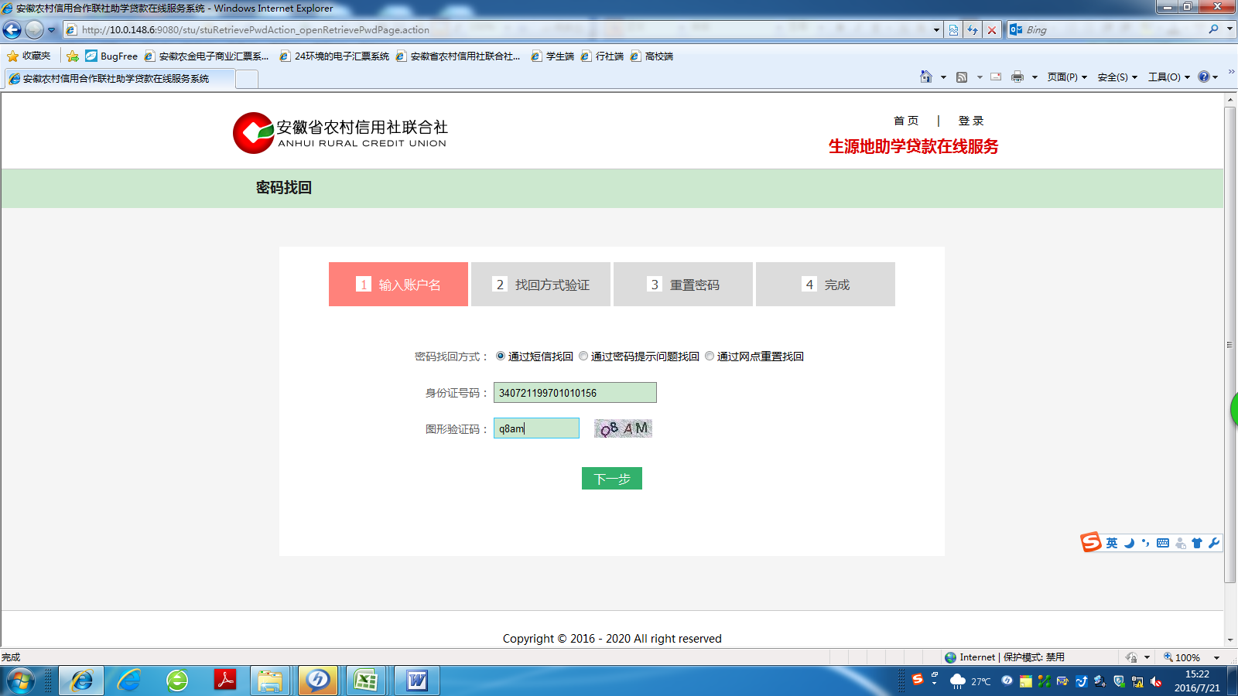
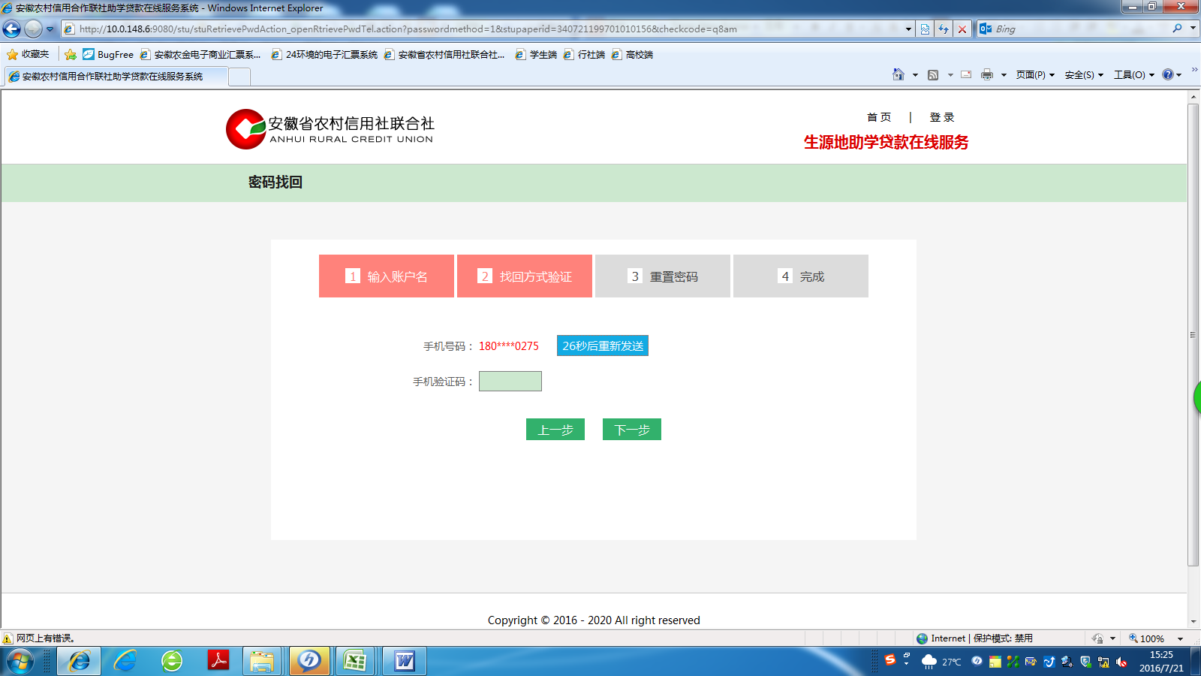
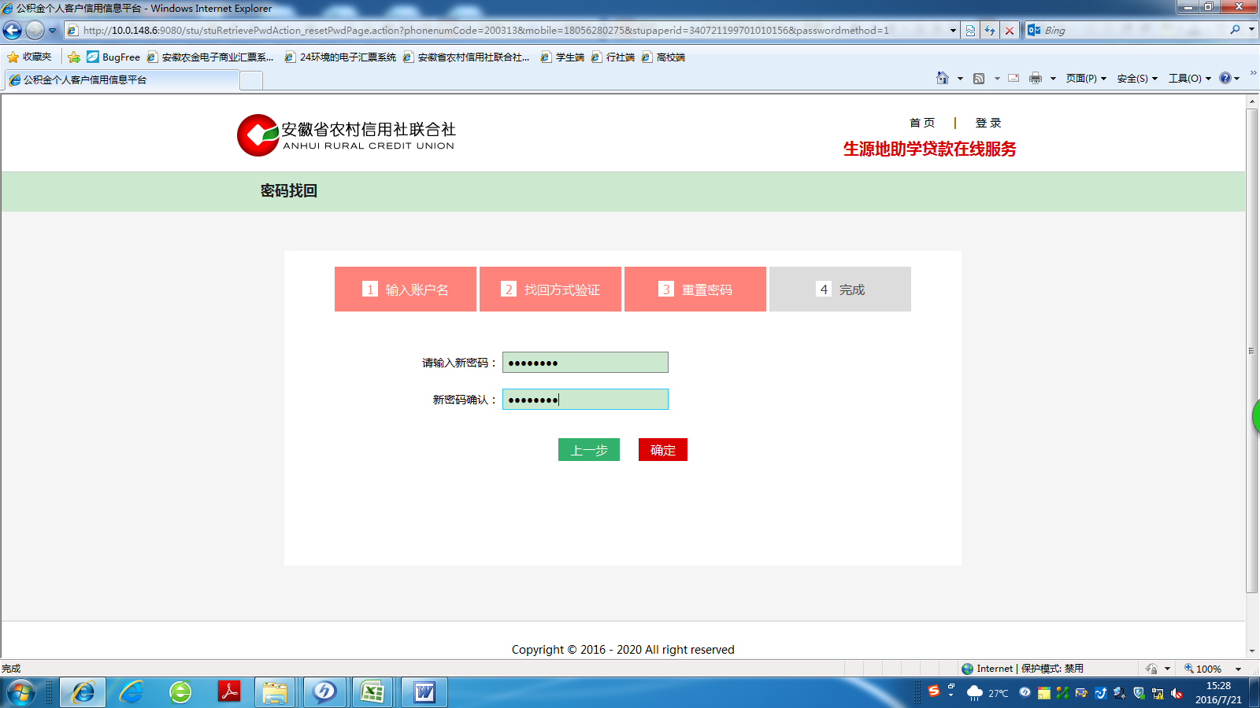
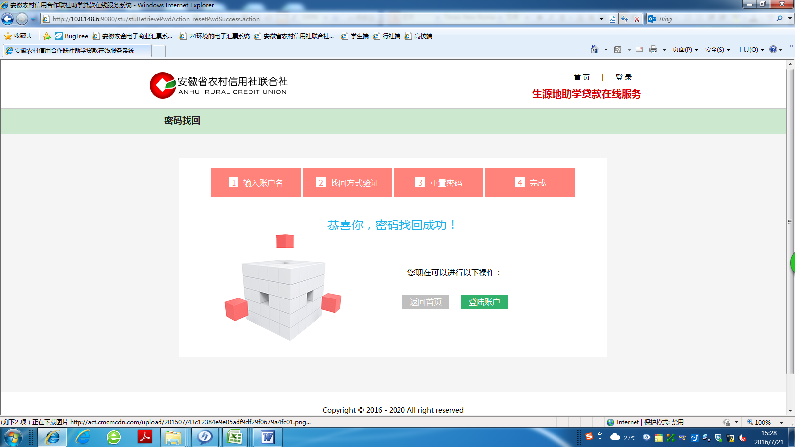
2、密码提示问题找回
学生用户可通过注册时选择的问题，正确回答问题后找回密码，界面如下：
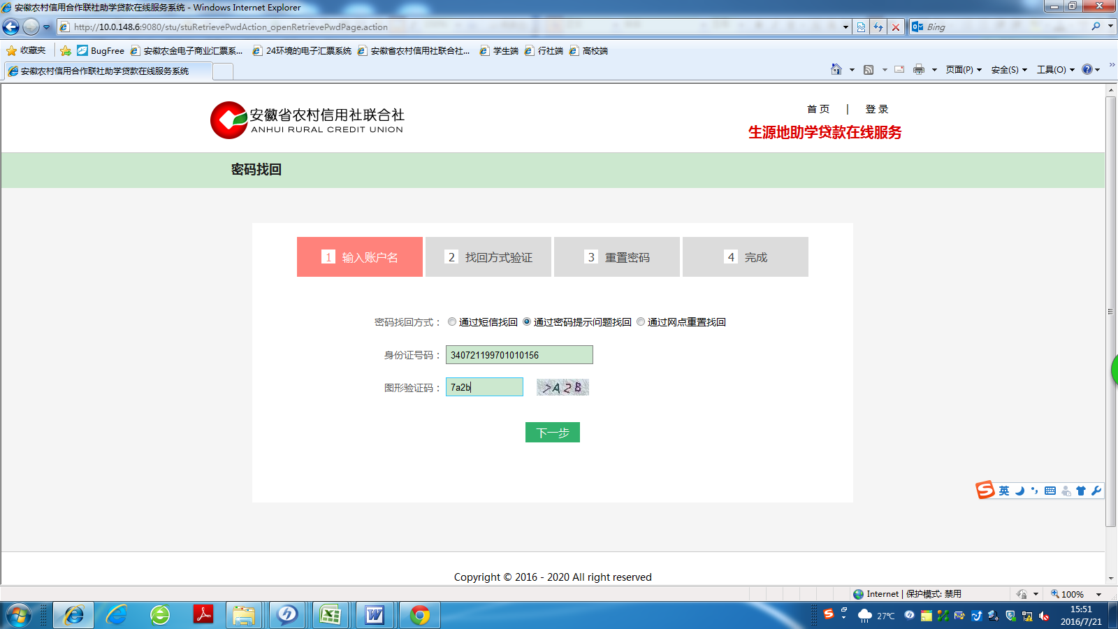
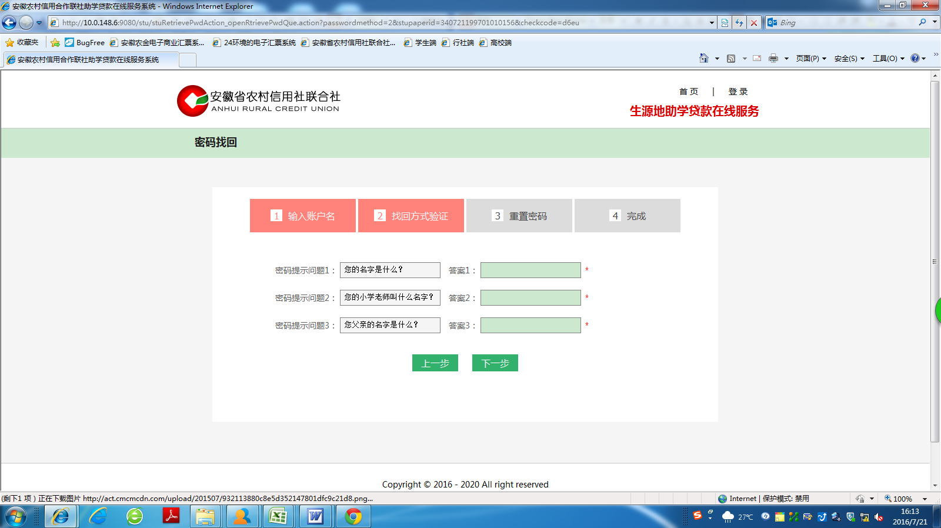
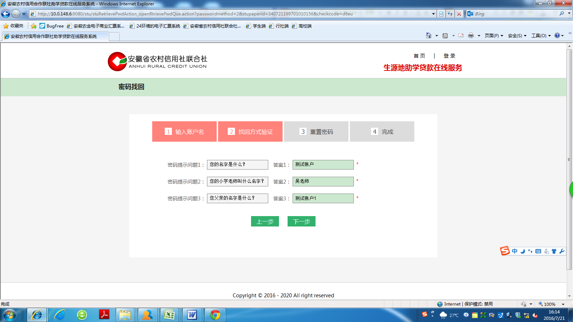
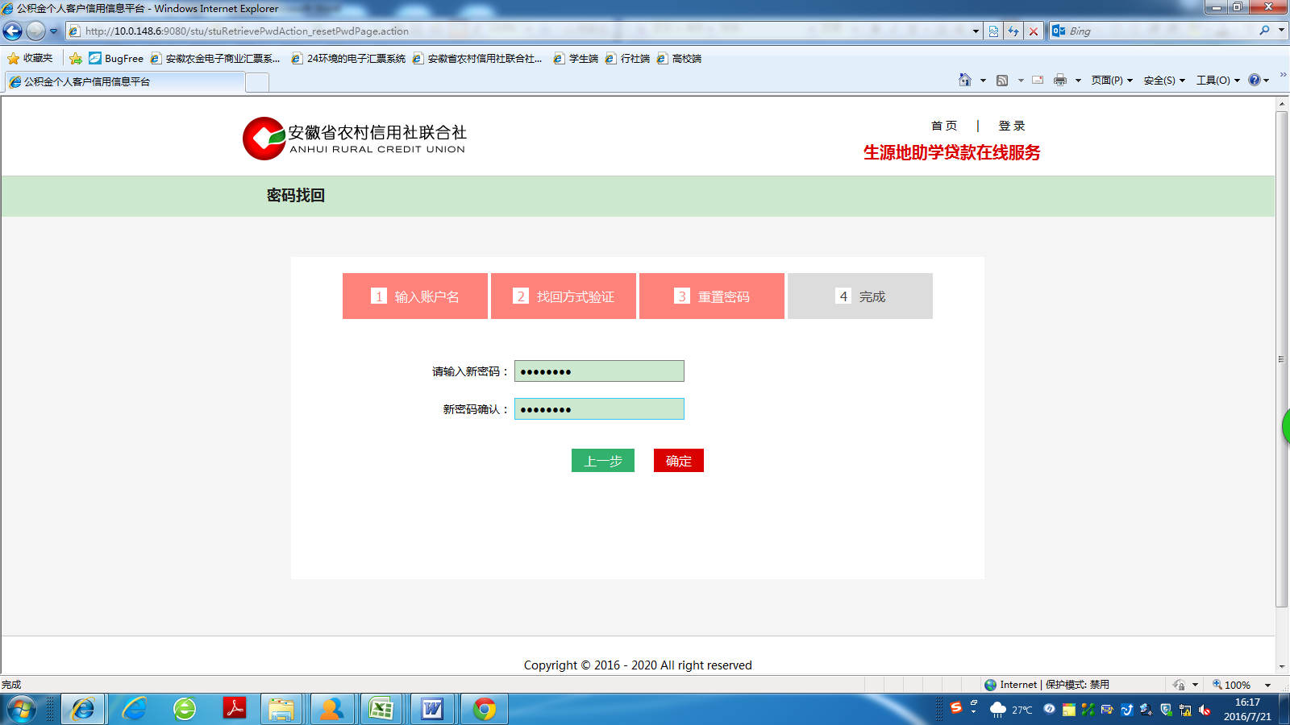
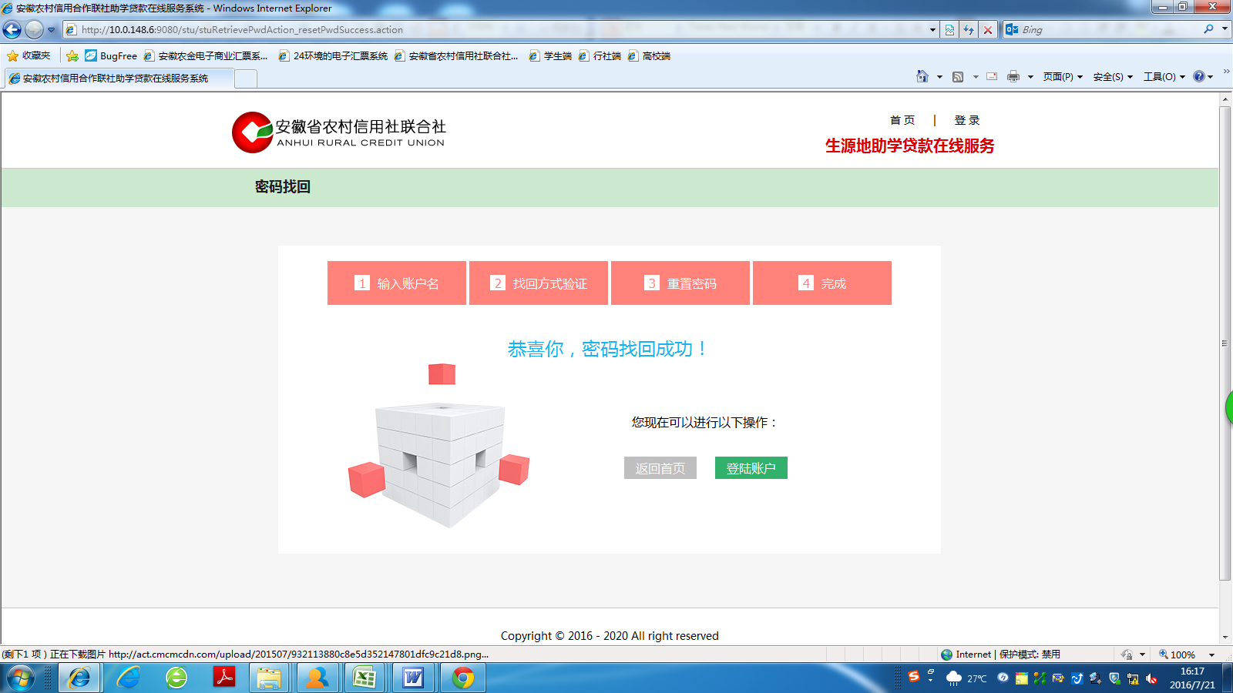
3、网点重置找回
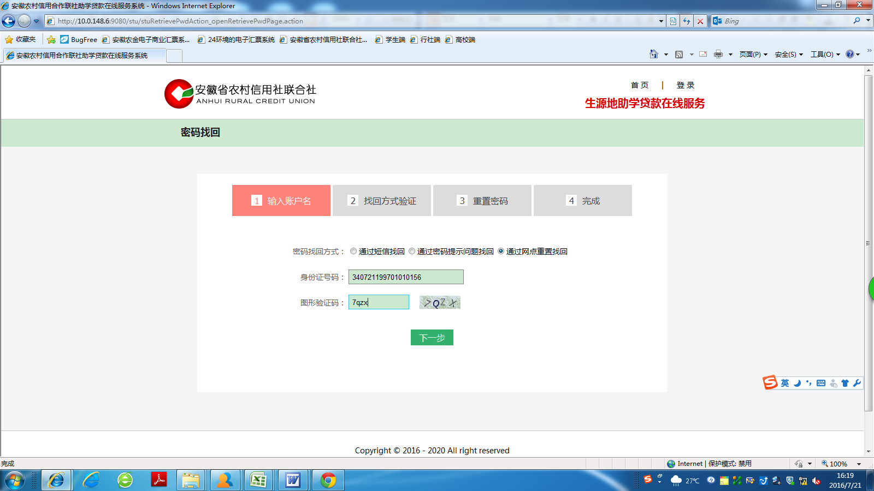
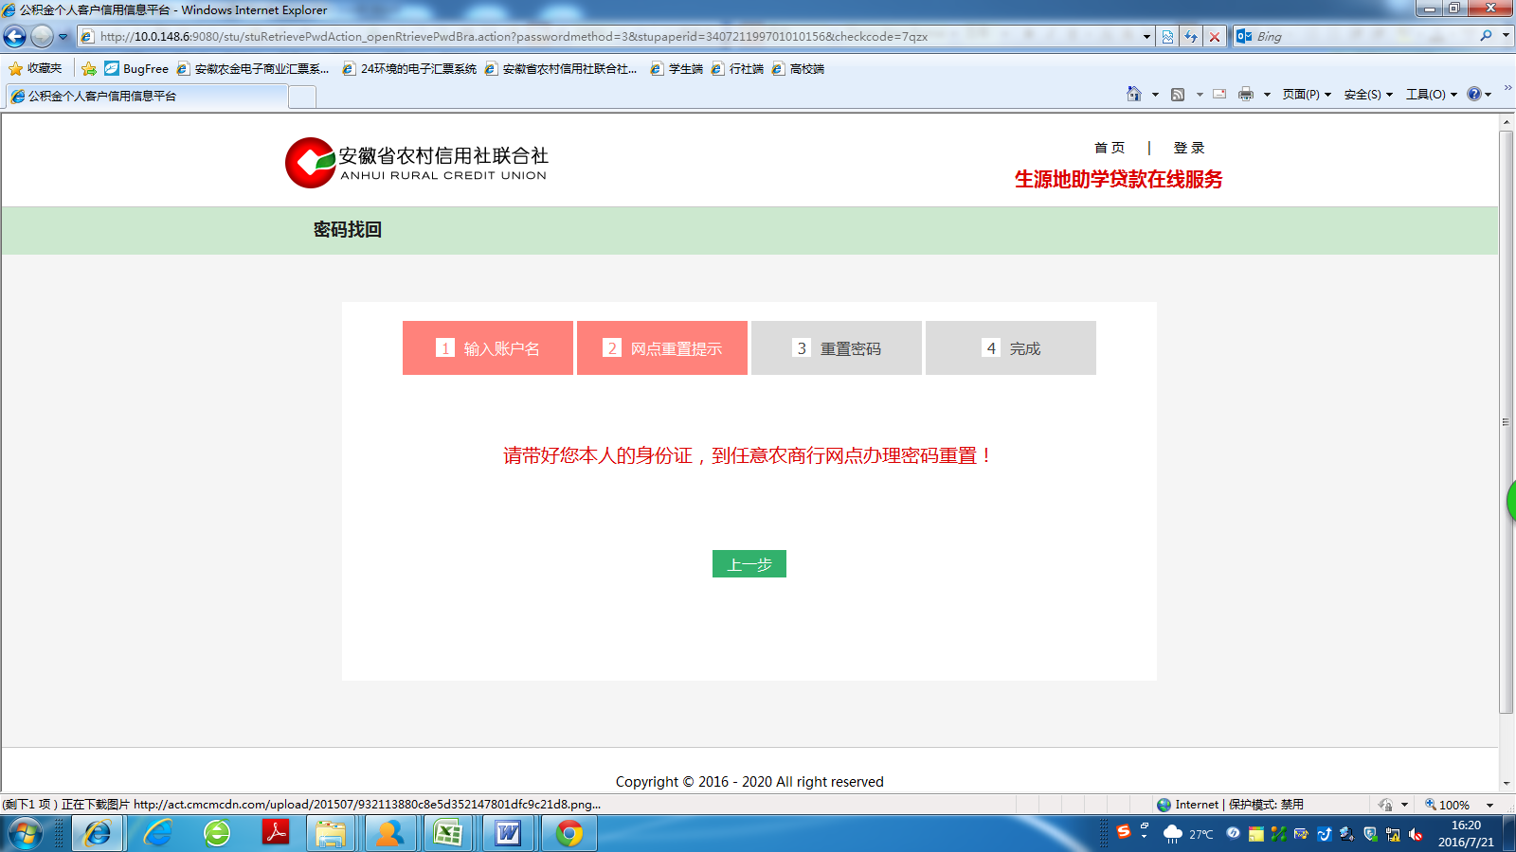

注意事项
1、密码重置-网点重置，可以去安徽农村商业银行任意一家助学贷款经办网点办理密码重置。
2、密码长度为8-20，字母区分大小写，密码允许是字母与数字的组合

个人信息管理

基本信息维护

功能概述
1、首次在农村商业银行办理生源地助学贷款的学生用户，登录系统后进入申请界面，基本信息可根据实际情况填写。
2、已经在农村商业银行办理过生源地助学贷款的学生用户，第二年或第三年需要办理再次用款的，学生用户注册登录后，基本信息维护界面有默认值。

操作步骤
1、首次办理生源地助学贷款的学生用户，登录系统后，进入申请界面，基本信息可根据实际情况填写，界面如下：
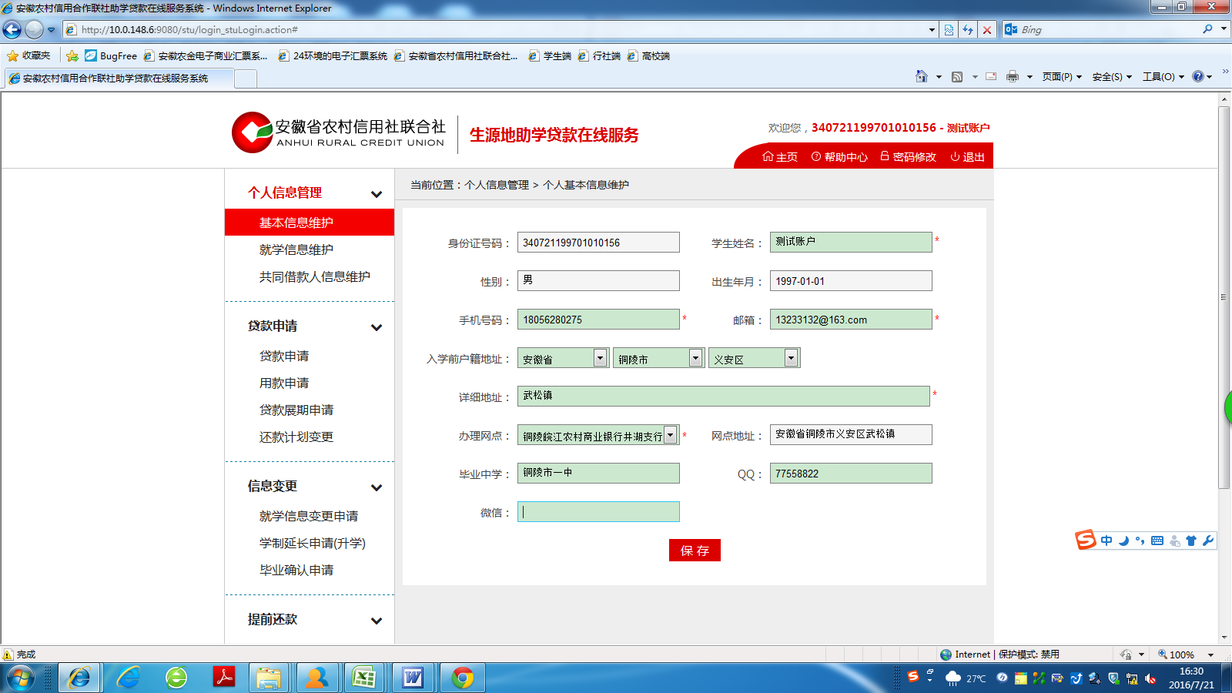
2、在农村商业银行办理过助学贷款，需要再次用款的，基本信息界面只需维护【邮箱】和【详细地址】，界面展示如下：
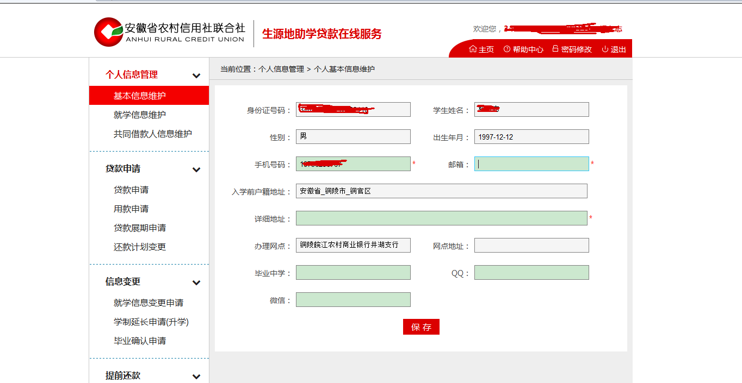

注意事项
1、入学前户籍地址主要是身份证或户口本地址
2、已经在农村商业银行办理了助学贷款，再次用款的学生用户基本信息无需新建。

就学信息维护

功能概述
就学信息维护主要是学生用户维护其录取通知书中高校情况

操作步骤
1、首次申请生源地助学贷款的学生用户，点击界面就学信息维护
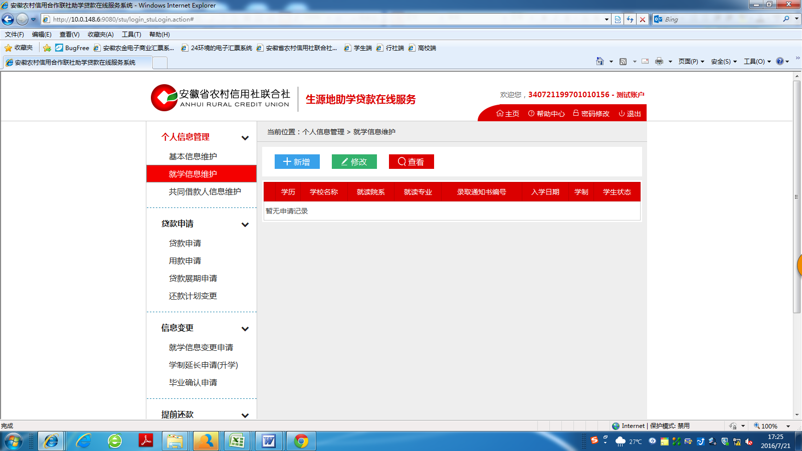

学生用户点击【新增】按钮，依序按在读学历-高校-院系-专业-在读学位-入学日期-学校地址-学号（非必输）-录取通知书编号（非必输）填写。界面如下：
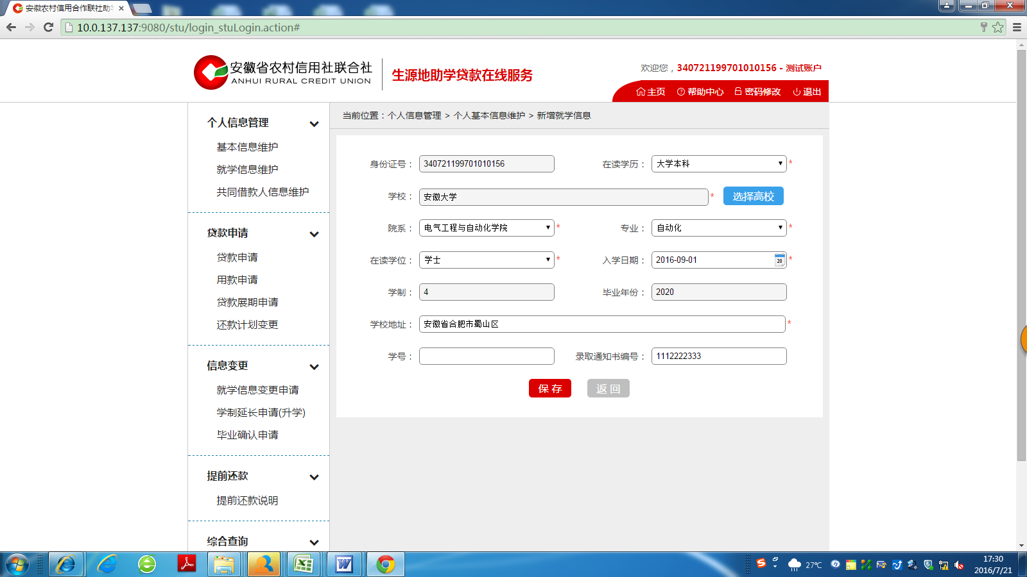
2、已经在农村商业银行办理助学贷款业务的学生用户，再次用款时【就学信息维护】页面已经存在之前办理助学贷款的就学信息，学生用户只需核对就学信息的正确性，界面如下：
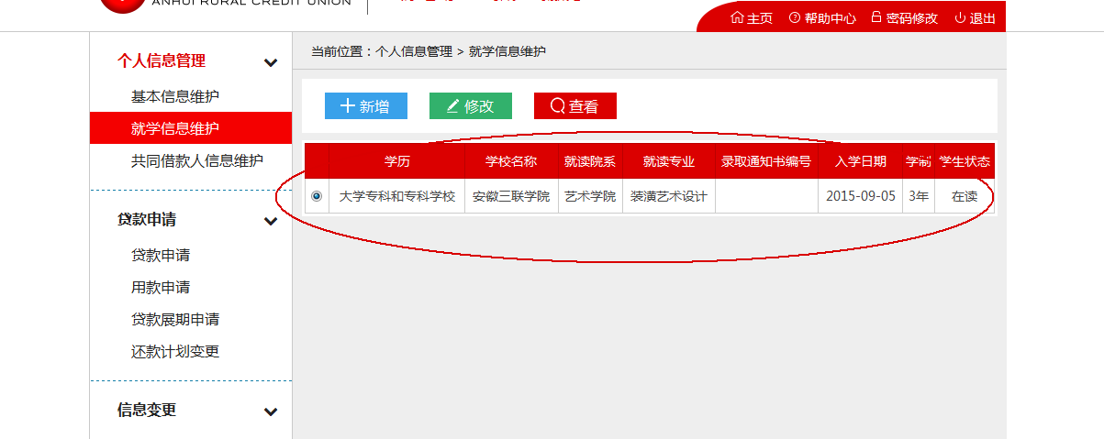

注意事项
已经在农村商业银行办理助学贷款业务的，再次用款时【就学信息维护】页面已经存在就学信息，学生用户只需核对就学信息正确性即可，无需重新新增。

共同借款人信息维护

功能概述
该功能主要输入共同借款人的相关信息，共同借款人一般为学生父母或其他法定监护人，同借款合同保持一致。

操作步骤
点击【共同借款人信息维护】界面，点击【新增】按钮，输入共同借款人相关信息，界面如下：
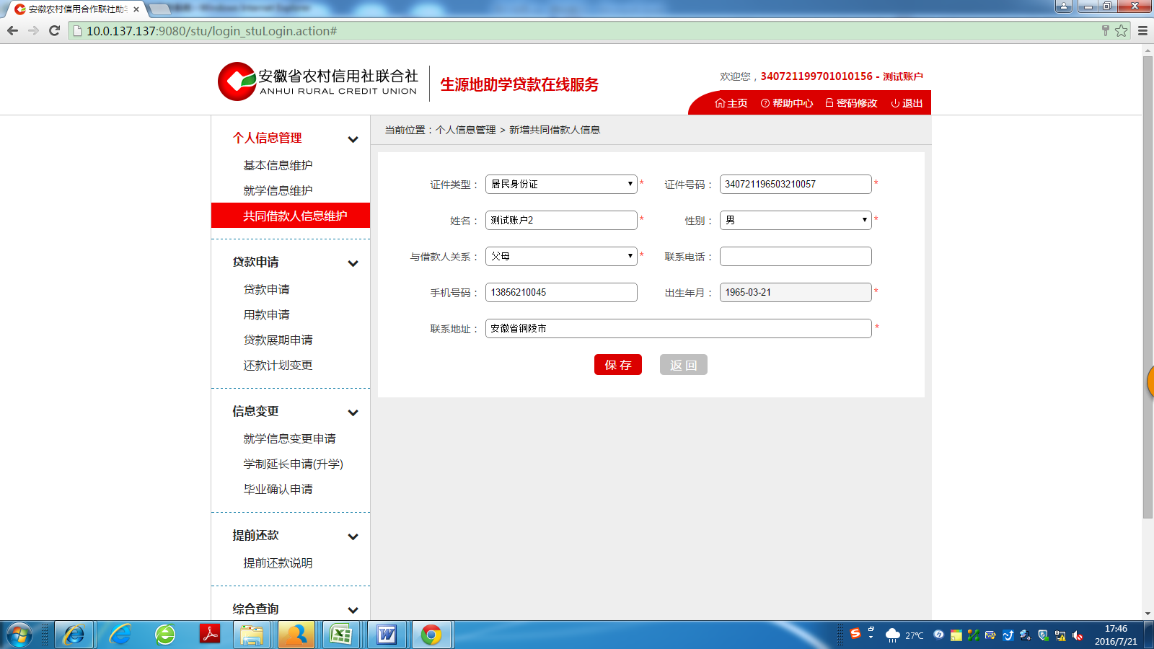

注意事项
共同借款人为多人时，可以多次新增

信息变更

就学信息变更申请

功能概述
学生因休学、复学、留级、跳级、转专业、退学、开除学籍、出国、转学、死亡、错误更正等原因而发生就学信息发生变化，该功能主要实现高校和经办银行针对该学生的就学信息同步变更。

操作步骤
点击【就学信息变更申请】-点击【新增】按钮-选择变更原因-填写相关变更信息，界面如下：

1、休学

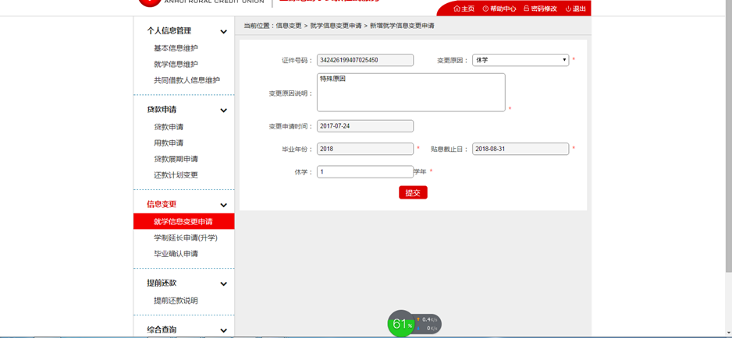

2、留级
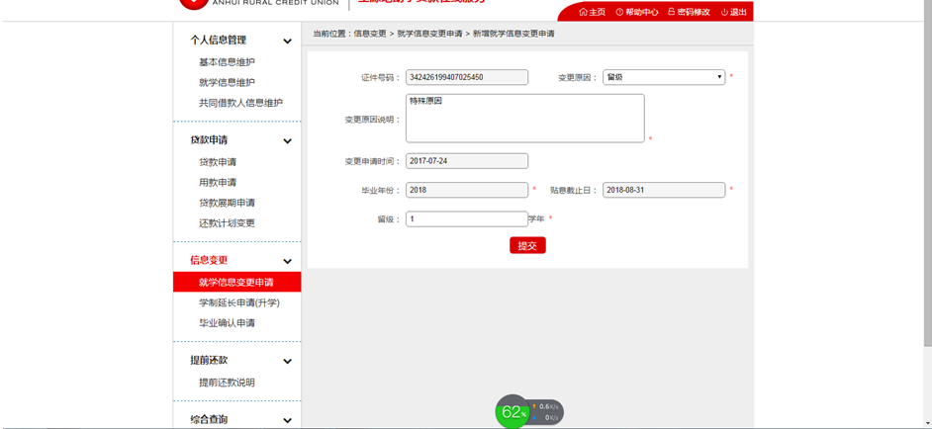

3、跳级
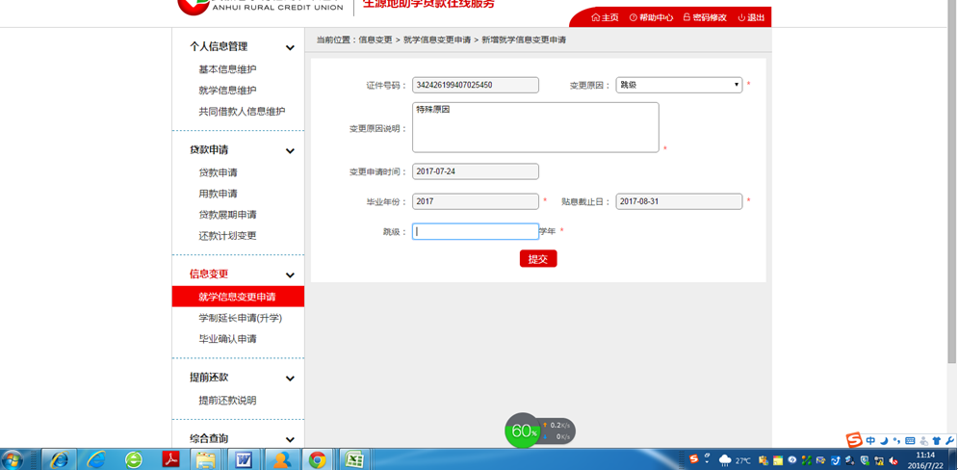
4、转专业
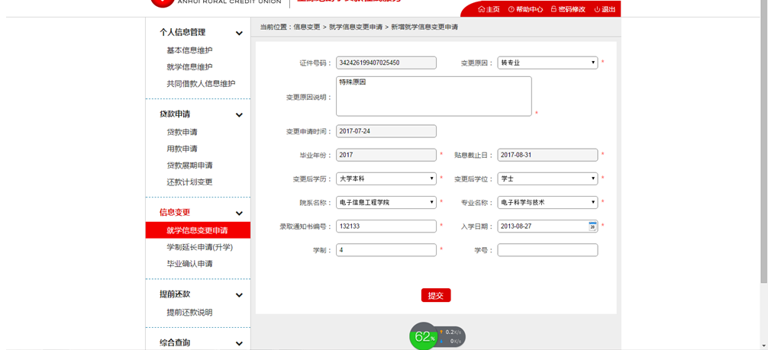
5、退学
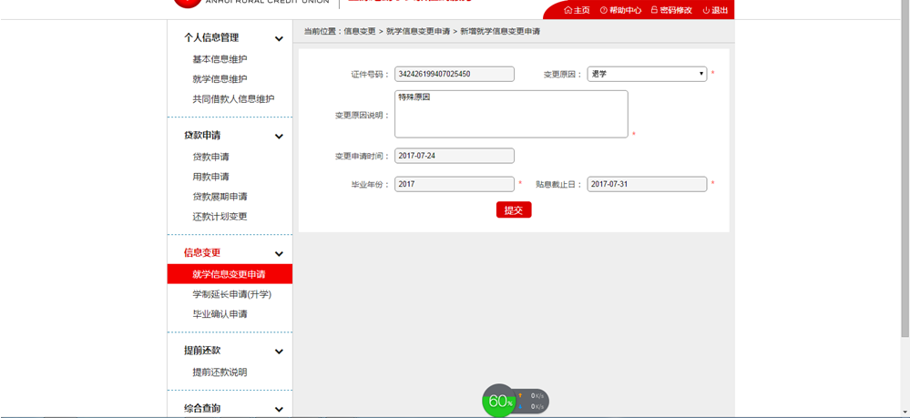
6、开出学籍
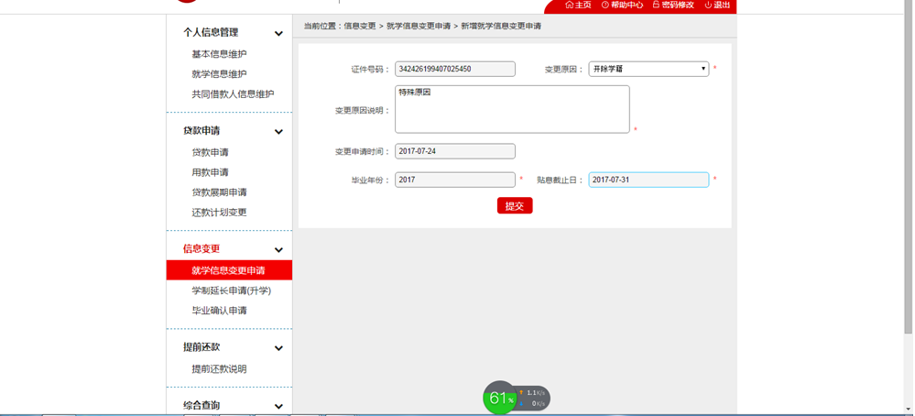
7、出国
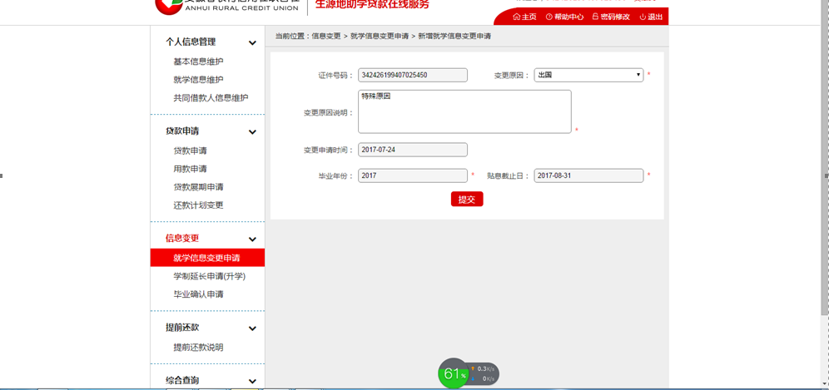

8、错误更正
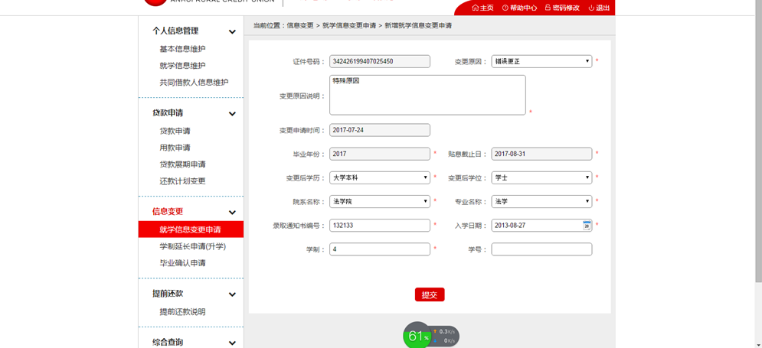

注意事项
1、学生退学、开出学籍的，贴息截止日至当月月底；学生留级、跳级、出国、转专业、错误更正，贴息截止日至应毕业当年8月31日；学生休学、复学，贴息截止日至实际毕业当年的8月31日。
2、学生在11月1日到12月20日期间原则上不能办理就学信息变更。
3、在读学历的在读状态为在读和离校，才可以发起就学信息变更申请
4、有审批中的就学信息变更申请，不可以再重复发起申请。
5、有审批中的贷款申请、用款申请，不可以发起就学信息变更申请。
6、有审批中的毕业确认申请，不可以发起就学信息变更申请。

学制延长申请（升学）

功能概述
学制延长主要针对学生升学（如本科升到研究生）且连续攻读，在升学后仍可享受贴息，贴息截止日至升学后毕业当年的8月31日。

操作步骤
点击【学制延长申请】-点击【新增】按钮-填写升学后的就学信息，界面如下：
1、升学后的学校为省外，就学信息填写均为手工录入
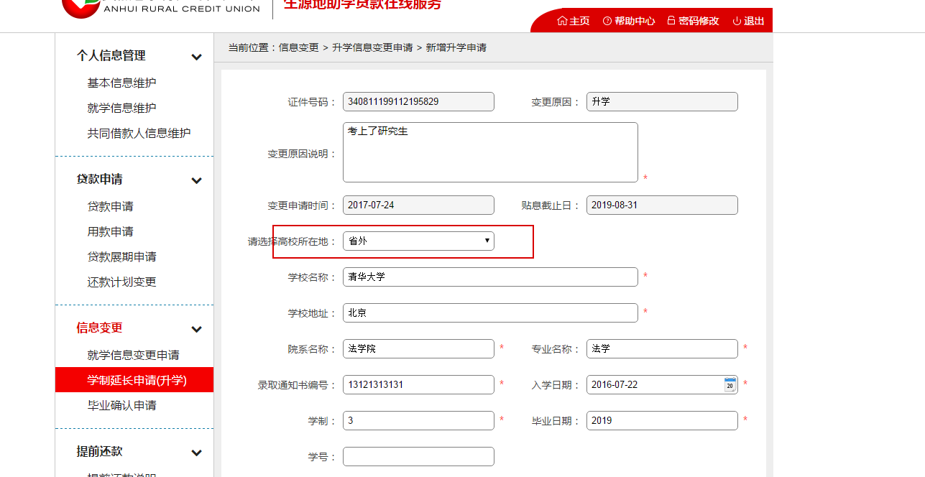
2、升学后的学校为省内，就学信息下拉选择
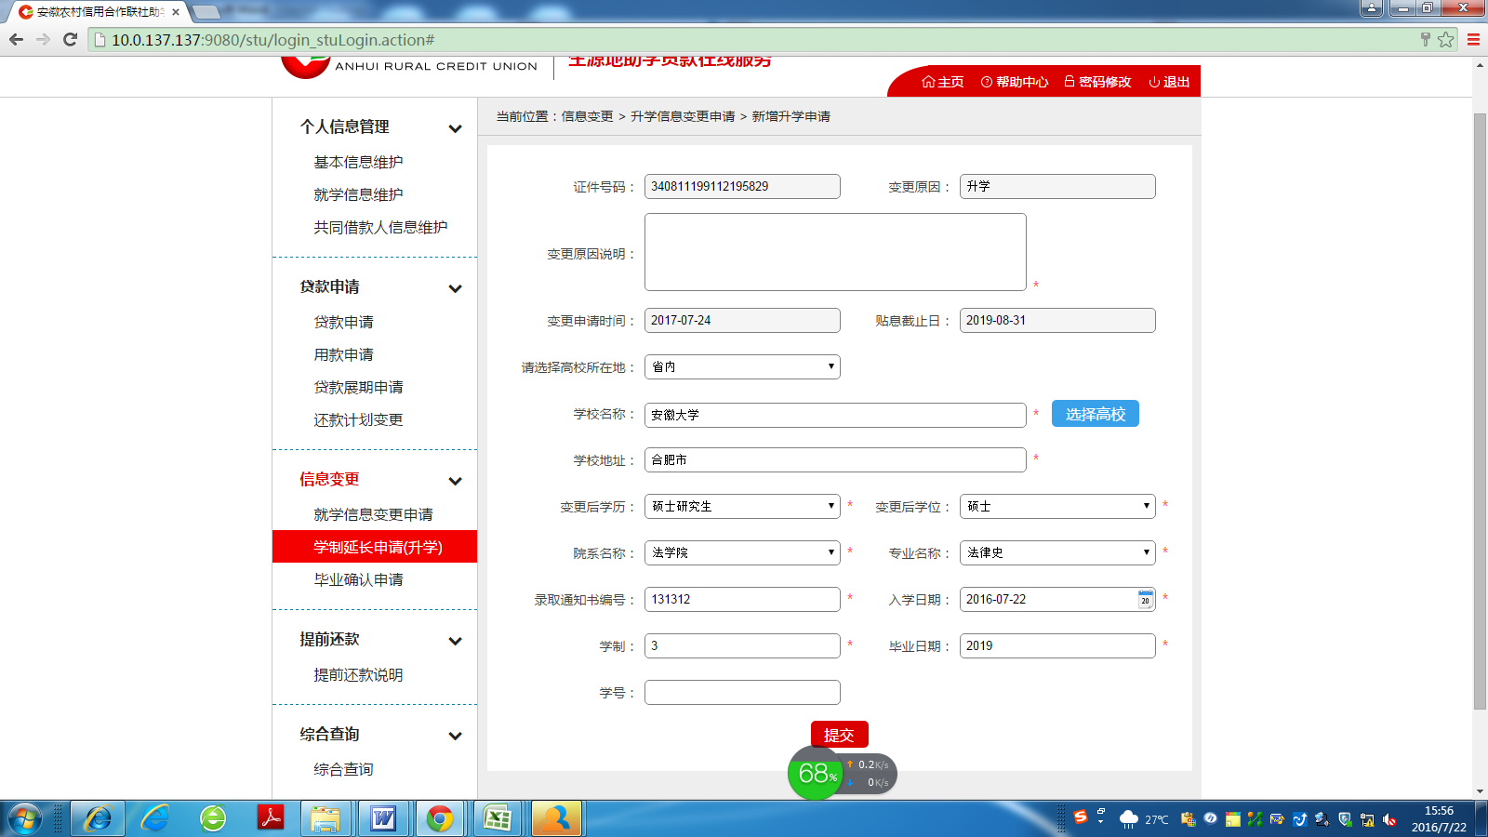

注意事项
1、发起学制延长申请必须为毕业当年的8月31日前。
2、必须做完毕业确认才能发起学制延长申请。
3、学制延长申请成功后，贴息延长至升学后毕业当年的8月31日。

毕业确认申请

功能概述
毕业前必须进行毕业确认

操作步骤
点击【毕业确认申请】-点击【新增】按钮-填写相关信息-点击【提交】按钮-提交至高校审核。界面如下：
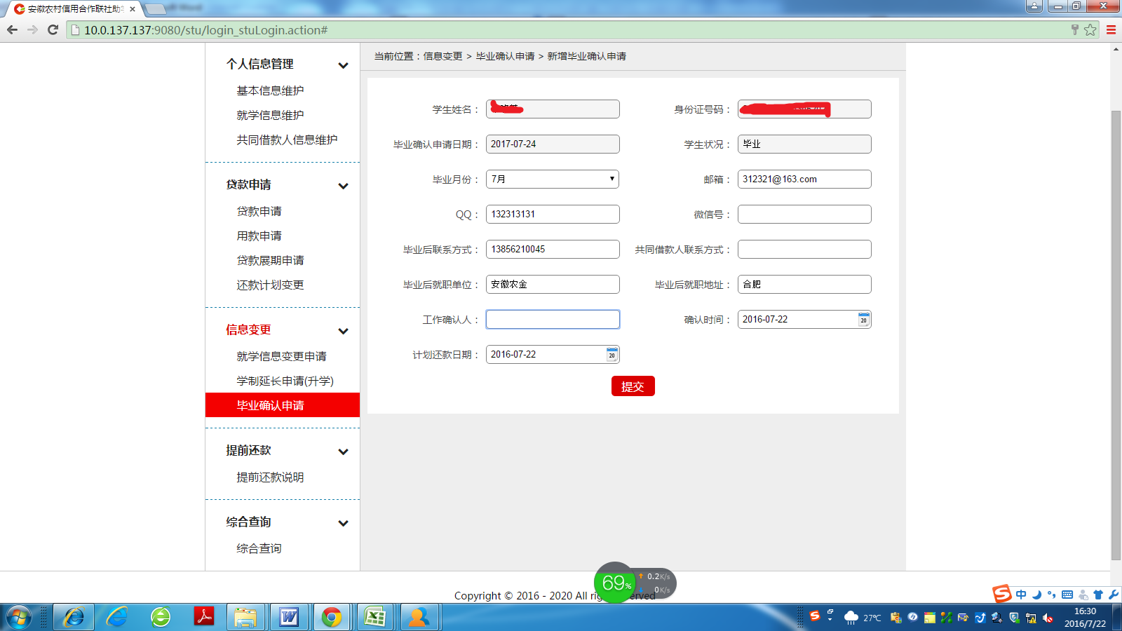

注意事项
1、发起毕业确认申请必须在毕业当年的8月31日前发起。
2、在读学历的在读状态为在读，才可以发起就学信息变更申请。
3、有审批中的毕业确认申请，不可以再重复发起申请。
4、有审批中的就学信息变更申请，不可以发起毕业确认申请

综合查询

功能概述
该功能可查询学生自己名下所有的贷款信息、还款明细、还款计划

操作步骤
1、点击【综合查询】，显示列表，查询信息如下：经办银行、合同编号、合同金额、合同可用金额、合同起始日期、合同到期日期、学生姓名、身份证号码、学号、入学日期、毕业日期、入学前户籍地址、联系方式、高校名称、院系名称、高校名称。界面如下：
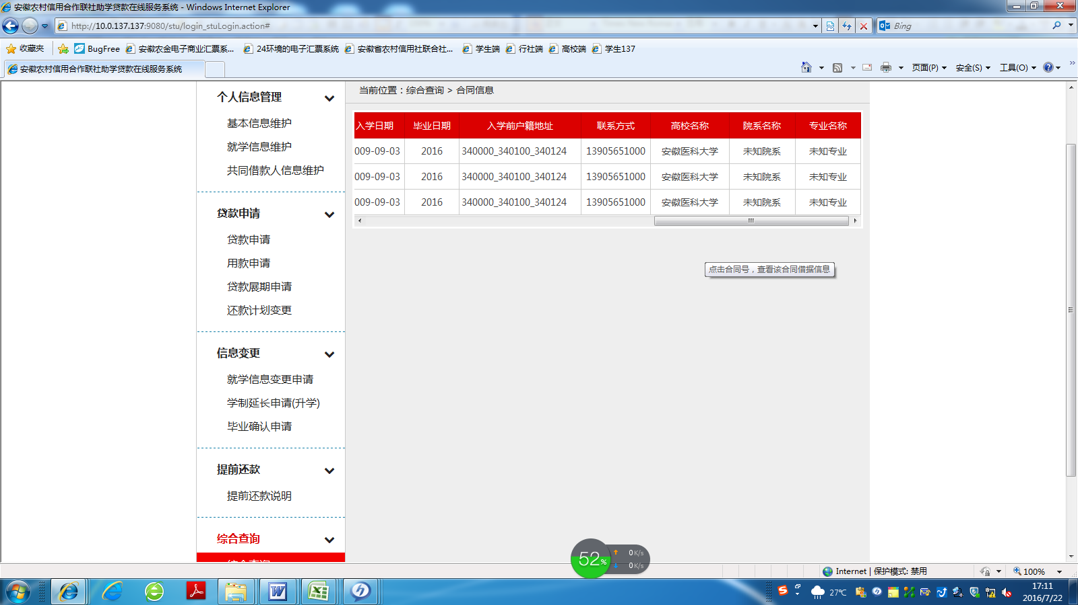
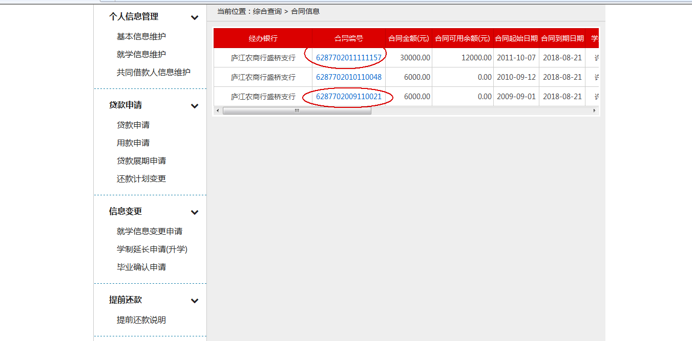
2、点击上图的蓝色合同号，进入借据信息界面：
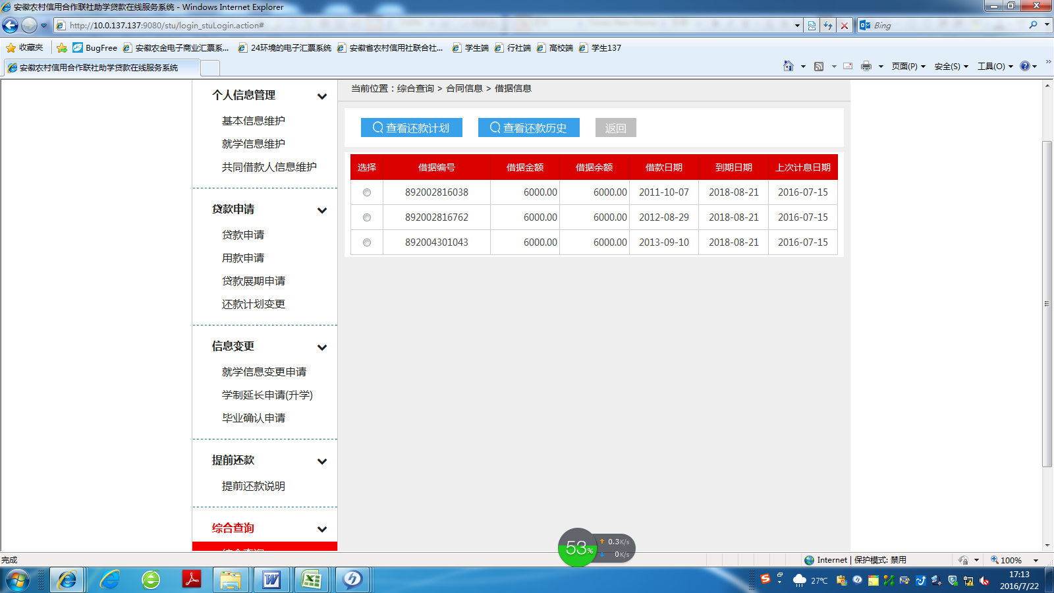
3、选择一条借据信息，可查询借据的还款计划和还款历史
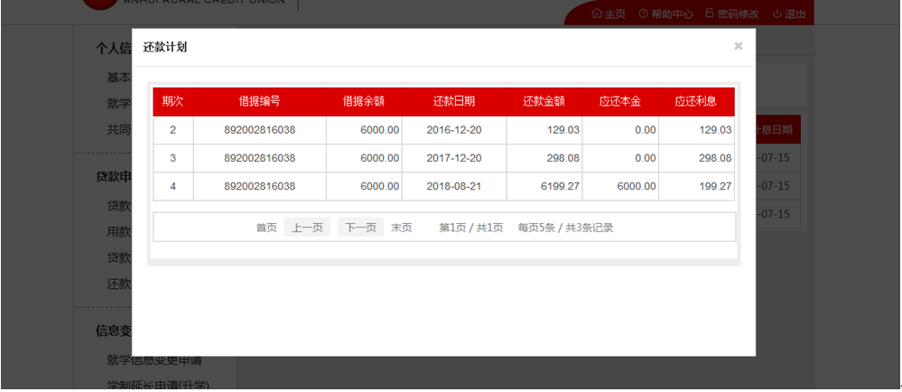

第二部分

2026年安徽省农村商业银行

生源地信用助学贷款还款指南
安徽省农村商业银行生源地信用助学贷款（以下简称：生源地信用助学贷款），是指全省农村商业银行向符合条件的家庭经济困难的普通高校新生和在校生发放的助学贷款，学生和家长(或其他法定监护人)为共同借款人，共同承担还款责任。为指导借款学生按时偿还本息，确保生源地信用助学贷款长期健康发展，请借款学生认真阅读本指南，切实履行还款义务。
一、正常还款
（一）含义
正常还款是指借款学生按生源地信用助学贷款合同约定的时间和金额归还贷款本金和利息。正常还款时间为贷款合同约定还款日期。
（二）还款规则
1、利息偿还
借款学生毕业当年9月1日起其利息由学生及其共同借款人共同负担。贷款利息按年计收，正常结息日为每年度12月20日。借款学生毕业后5年期间为还本宽限期，宽限期内学生和共同借款人（或其他法定监护人）可以不偿还本金，但应足额支付利息。
借款学生在校期间发生退学、开除等情况时，及时登录生源地信用助学贷款在线服务系统（网址：https://eloans.ahrcu.com/stu/）；或登录“安徽农金助学通”微信小程序发起“就学信息变更”等手续。自办理退学、开除等有关手续之日的次月1日起由借款学生自付利息。
注意事项：借款学生毕业后继续攻读学位（包括硕士、第二学士学位和专升本）且使用助学贷款的。应在当年8月31日前，登录生源地助学贷款在线服务系统（网址：https://eloans.ahrcu.com/stu/）；或登录“安徽农金助学通”微信小程序发起“学制延长”申请，经农商银行、高校申核通过后，其在继续攻读学位等期间的利息按原渠道进行贴息。如借款学生存在在读期间休学、服兵役等情况，同样做上述操作。对上述情况未及时登录生源地助学贷款在线服务系统发起申请的，产生的利息由借款学生本人承担。
2、本金偿还
借款学生毕业后5年还本宽限期结束后，除应足额自付利息外，还应按约定还款计划按期偿还贷款本金，贷款到期日（含当日）前应结清全部贷款本息，至此贷款合同终止。
（三）还款流程
借款学生可以采用委托扣款或柜面还款方式还款。采用委托扣款方式，借款学生应在约定还款日之前（含当日）将当期应还款额足额存入指定委托扣款账户内，由贷款银行从账户中自动扣收。采用柜面还款方式，借款学生、共同借款人（或其他法定监护人）直接到贷款银行指定营业柜台以现金、转账等方式办理还款。
二、提前还款
（一）含义
提前还款是指借款学生按生源地信用助学贷款合同约定还款日期，提前将贷款全部一次性还清或部分还清的还款行为。
（二）还款流程
采用柜面还款方式，借款学生、共同借款人（或其他法定监护人）直接到贷款银行指定营业柜台以现金、转账等方式办理还款。
三．逾期还款
（一）含义
逾期还款是指借款学生未按生源地信用助学贷款合同约定还本付息日（含展期后的到期日）进行及时还款，将形成逾期。
（二）还款流程
借款学生、共同借款人（或其他法定监护人）应及时向贷款银行了解逾期情况和应还款额，并及时到贷款银行办理还款手续，学生需支付助学贷款逾期本金和利息。
注意事项：逾期还款即构成违约，将会在人民银行个人征信系统形成不良信用记录。
四．违约责任
（一）违约行为
借款学生未按生源地信用助学贷款合同约定按时归还贷款本息的行为，视为违约行为。
（二）违约后果
失约惩戒：未按生源地信用助学贷款合同约定按时归还贷款本金的，根据实际逾期金额和逾期天数加收罚息，罚息利率按合同约定执行。
失信惩戒：按照国家有关规定，将把多次逾期、恶意拖欠贷款的借款学生违约信息载入人民银行个人征信系统。一旦不良信用记录被载入个人征信系统，将直接限制学生个人信用卡、购房、购车贷款等几乎所有金融产品的申请与使用。违约情节严重的借款学生及共同借款人将承担相关法律责任。

